
GROUPE C

CU: Réseaux

Acteurs :
Auteurs | Approbateurs | Validation
Jean-Philippe HUGUET | Jérémy VAZ BORGES  Sébastien TROUSSE | Olivier MICHALON
Rédigé le : 11/11/2013 | Approuvé le : 11/11/2013 | Validé le :

Diffusion :
Diffusion | Externe
À : | Olivier MICHALON
Copie à : | Jérémy VAZ BORGES  Quentin CHEYNET  Sébastien TROUSSE  Jean-Philippe HUGUET  Guillaume BROC  Clément CARLES

Document de référence :
Libellé | Document

Historique :
N° Version | Auteurs | Approbateurs | Date | Historique des évolutions
1.0 | Jean-Philippe HUGUET | Jérémy VAZ BORGES  Sébastien TROUSSE | 11/11/13 | Création du document

Analyse Fonctionnelle

Diagramme de séquence

Ce diagramme à pour but de comprendre l'interaction entre les classes au cours du temps.
La classe client va se connecter à la classe serveur, le serveur se connectera ensuite au client.
Une fois cette connexion effectuée, les deux classes pourront échanger des messages (chacun peut ainsi envoyer des messages à la classe voisine ou lire les messages que celle-ci à envoyée).
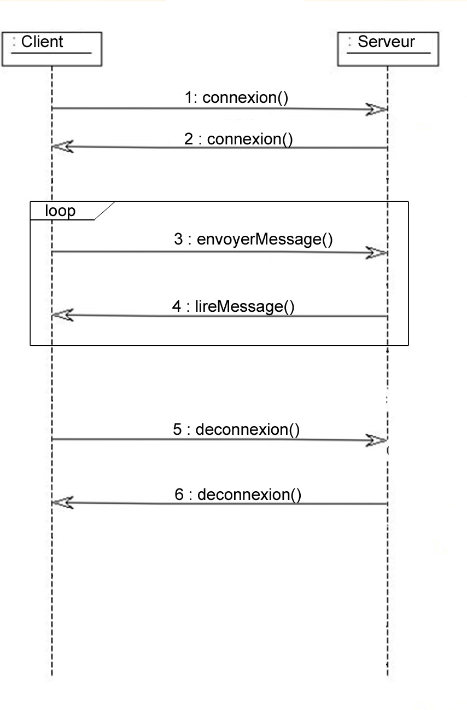

Conception

Diagramme de classes

Ce diagramme à pour but de comprendre la structure du code qui permet la communication entre le serveur et le client.
Un des deux joueurs joue le rôle du serveur, une communication entre les deux joueurs n'est possible que lorsque le premier joueur (serveur) est connecté avec le second (client). Une fois cette opération réalisée, les deux joueurs peuvent s'envoyer des messages qu'ils peuvent ensuite lire.
Ces messages seront envoyés par le jeux et permettront d'indiquer le déplacements et les actions des personnages du jeu. Le joueur ne verra donc pas de manière claire cet échange de messages.
